宽甸满族自治县2009年冬七年级竞赛
数 学 试 卷
（时间：80分钟 满分：120分 ）
题号 | 一 | 二 | 三 | 四 | 五 | 六 | 七 | 总分
得分
亲爱的同学，这份试卷将再次记录你的自信、沉着、智慧和收获. 我们
一直投给你信任的目光。
请认真审题，看清要求，仔细答题. 预祝你取得好成绩！
一、选择题（本题共9小题，每小题3分，共27分）
1.从上往下看图甲，得到的平面图形是( )
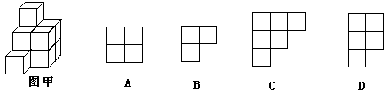

2.下列计算正确的是( )
A.－3＋（－3 ）= 6 B.（－2）${}^{3}$=－8 C.a＋2a=2a D.－18＋5=13
3.下列由等式的性质进行的变形，错误的是( )
A.如果a＝b，那么a＋3＝b+3 B.如果a＝b，那么 a－3＝b－3
C.如果a²＝3a，那么a＝3 D.如果a＝3，那么a²＝9
4.有理数a、b在数轴上的位置如图所示,则下列结论中,错误的是( )
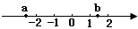
A. ＜0 B. ＜0
C. ＜0 D. ＜

5.下列去括号正确的是( )
A.$a+(−2b+c)=a+2b+c$ B.$a−(−2b+c)=a+2b−c$
C.$a−2(−2b+c)=a+4b+2c$ D.$a−2(−2b+c)=a+4b−c$
6.已知A、B、C、D是直线l上的四点，P是直线l外一点，且PA=5cm，PB=4cm，PC=3cm，
PD=2cm.则点P到直线l的距离（ ）
A.等于2cm B.等于3cm， C.不大于2cm D.小于2cm
7.对下列各式计算结果的符号判断正确的一个是( )
A.$\left(−2\right)×\left(−2\frac{1}{3}\right)×\left(−3^{2}\right)<0$ B.${\left(−5\right)}^{2}−5^{2}+1<0$
C.$\left(−1\right)+\left(−\frac{1}{3}\right)+\frac{1}{2}>0$ D.${\left(−1\right)}^{\text{99}}×{\left(−2\right)}^{\text{88}}>0$
8.方程=1－去分母后正确的结果是（ ）
A. 2（x-2）=6-（5-x） B. 2（x-2）=1-（5-x）
C. x-2=6-（5-x） D. x-2=1-（5-x）
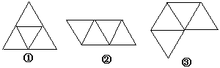
9.如图，图①、图②、图③均由四个全
等的等边三角形组成，其中能够折叠围
成一个立体图形的有( )
A.只有图① B.只有图①、图② C.图①、图②、图③ D.只有图②、图③
二、填空题（本题共9小题，每小题3分，共27分）
10.某一天气温的最高温度为7℃，最低温度是－4℃，这天的最高温度比最低温度高
℃.
11.一个钉子不能够将一个细木条完全固定在墙上.从数学的角度解释原因是：
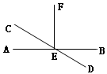
．
12.（-1）${}^{\text{2004}}$-(-1) ${}^{\text{2003}}$= .
13.如图, 直线AB、CD相交于点E，EF⊥AB于E，若∠CEF=59°
则∠AED的度数为 .
14.在不透明的袋子中装有4个红球和7个黄球，每个球除颜色外都相同，从中任意摸出一
个球，摸到_ _色球的可能性大．
15.若$x=−5$是方程$a+3x=−\text{16}$的解，则$a$的值是 .
16.光的传播速度约为300000千米/秒，太阳光照射到地球上大约需要500秒，则太阳到地球的距离用科学记数法可表示为 千米.
17.下列所描述的事件：①某个数的绝对值小于0；②掷一枚硬币，着地时正面向上；③守株待兔；④某两个负数的积大于0； ⑤水中捞月.其中属于不可能事件的有 .
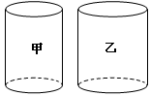
18.如图，在水平桌面上有甲、乙两个内部呈圆柱形的容
器，内部底面积分别为80 cm²、100 cm²，且甲容器装
满水，乙容器是空的.若将甲中的水全部倒入乙中，则
乙中的水位高度比原先甲的水位高度低了8cm，则甲
的容积为 cm³.
三、解答题（本题共2小题，满分12分）
19.（6分）计算：$(−3)^{2}−(1\frac{1}{2})^{3}×\frac{2}{9}−6÷{\left|−\frac{2}{3}\right|}^{3}$

20.（6分）先化简，再求值：-2（mn-3m²）-［m²-5(mn-m²)+2mn］，其中m=1，n=-2

四、（本题共2小题，满分19分）
21.（8分）在用扇形统计图表示“月球上有水吗？”的调查结果中表示“有水”的扇形圆
心角为90°，观察下图回答问题：
（1）你认为“有水”的人占总调查人数的百分比为多少？
（2）如果用整个圆代表100人，那么扇形C大约表示多少人？
（3）如果用整个圆代表500台机器，那么扇形B表示多少台机器？
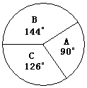

22.（11分）现将自然数1至2009按图中的方式排成一个长方形队列.
（1）图中虚线正方形框中9个数之和与该框正中间数的关系是什么？
（2）将虚线正方形框在长方形队列中任意移动框出9个数，上述关系是否成立？试说明理由；
(3) 在长方形队列中任意框出9个数，这9个数之和分别等于678，2007，是否可能？若不可能，请说明理由；若可能，请求出框出的9个数中最小的数和最大的数.
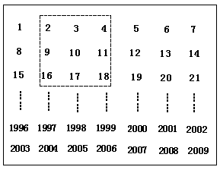

五、（本题满分11分）
23.已知O为直线AB上的一点，∠COE是直角， OF 平分∠AOE.
（1）如图1，若∠COF＝34°，∠BOE等于多少度？若∠COF＝m°，∠BOE等于多少度？∠BOE与∠COF的数量关系如何？
（2）当射线OE绕点O逆时针旋转到如图2的位置时，（1）中∠BOE与∠COF的数量关系是否仍然成立？请说明理由.
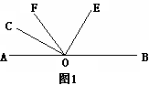
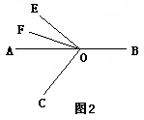

六、（本题满分12分）
24.某市农村已经实行了农民新型合作医疗保险制度.享受医保的农民可在规定的医院就
医并按规定标准报销部分医疗费用.下表是医疗费用报销的标准：
医疗费用范围 | 门诊 | 住院
医疗费用范围 | 门诊 | 0－5000元 | 5001－20000元 | 20000元以上
每年报销比例标准 | 30％ | 30％ | 40％ | 50％
（说明：住院医疗费用的报销分段计算．如：某人住院医疗费用共30000元，则其中5000元按30％报销、15000元按40％报销、余下的10000元按50％报销；题中涉及到的医疗费均指允许报销的医疗费）
（1）某农民在2008年门诊看病自己共支付医疗费280元，则他在这一年中门诊医疗费用共多少元？
（2）若某农民一年内实际住院医疗费为18000元，则他应自付医疗费多少元？
（3）若某农民一年内因本人住院按标准报销医疗费15000元，则该农民当年实际医疗费用共多少元？

七、（本题满分12分）
25.如图1，已知数轴上A、B两点所表示的数分别为－2和8.
（1）求线段AB的长；
（2）若P为射线BA上的一点（点P不与A、B两点重合），M为PA的中点，N为PB的中
点，当点P在射线BA上运动时，线段MN的长度是否发生改变？若不变，请你画出
图形，并求出线段MN的长；若改变，请说明理由.
（3）若有理数a、b、c在数轴上的位置如图2所示，且
d＝︱a＋b︱－︱－2－b︱－︱a－2c︱－5，
试求7(d＋2c)²＋2(d＋2c)－5(d＋2c)²－3(d＋2c)的值.
